# بررسی تاثیر لایه کندگی دوتایی CH-DLC در افروزش مرکزی هدف‌های گداخت لختی با استفاده از کد هیدرودینامیکی MULTI-IFE

**نوری، سحر1؛ خان بابائی، بابک1**

# 1دانشجو مقطع دکترا، دانشکده فیزیک، دانشگاه دامغان، دامغان، s.nouri@std.du.ac.ir

# 1استادیار، دانشکده فیزیک، دانشگاه دامغان، دامغان،b.khanbabaei@du.ac.ir

**چکیده**

لایه‌ی کندگی کربن با چگالی بالا[1] (DLC) یکی از نویدبخش‌ترین انتخاب‌ها برای افروزش مرکزی در گداخت به روش محصورشدگی اینرسی است. در این پژوهش ما از کد یک بعدی MULTI-IFE و لایه کندگی دوتایی CH-DLC استفاده کرده‌ایم، زیرا CH به عنوان بیرونی ترین لایه باعث کاهش ناپایداری‌های هیدرودینامیکی می‌شود. در حالی که DLC به عنوان لایه‌ی کندگی اصلی درصد بالاتری از انرژی لیزر فرودی را جذب کرده و موجب افزایش بهره خواهد شد. هدف کروی ما تحت تابش یک راه‌انداز مستقیم لیزری با انرژی کلMJ 7/1 و طول پالسns 7/22 قرارگرفته‌است. ارزیابی‌های ما نشان می‌دهد، اگر ‌ضخامت DLC برابر با1/5 و ضخامت CH برابر با37 باشد، جذب انرژی فرودی در حدود %6 نسبت به هدف با تک لا‌یه‌ی کندگی CHافزایش پیدا خواهد کرد، در نتیجه بهره سوخت حدود %9 افزایش پیدا می‌کند.

**واژه‌های کلیدی**

افروزش مرکزی، کد هیدرودینامیکی MULTI-IFE،لایه‌ی کندگی دوتاییCH-DLC ، گداخت محصورشدگی لختی

**مقدمه**

اخیرا گداخت محصورشدگی لختی[2] (ICF) به عنوان یک گزینه مهم برای تامین تقاضای انرژی جهان به شیوه‌ پایدار در نظر گرفته شده است. با این حال طراحی هدف‌های ICF یکی از چالش‌‌ برانگیزترین مسائل است. در ICF می‌توان از یک راه ا‌نداز مستقیم[3] لیزری استفاده کرد]1[. هدف‌های به کار رفته در راه‌اندازهای لیزری را معمولا میکروبالن‌های پلاستیکی تشکیل می‌دهند،که از سه لایه تشکیل شده‌اند. ناحیه‌ی مرکزی کره، گاز دوتریم-تریتیم (DT) است که با یک لایه‌ی کروی جامد DT پوشیده می‌شود. ناحیه‌ی مرکزی به منظور ایجاد شرایط ساده‌تر افروزش، هنگام متراکم شدن قرص ایجاد می‌شود؛ تا به افروزش سوخت جامدکمک کند. این دو ناحیه، داخل لایه‌ی کندگی که شامل موادی مانند: پلی استایرن [4](CH) است، قرار گرفته‌اند. پس از تابش لیزر، لایه‌ی کندگی به سرعت گرم شده و موجب تراکم سوخت و افروزش آن می‌شود]2[. اما عوامل مهمی مانند ناپایداری‌های لیزر_ پلاسما و ناپایداری‌های هیدرودینامیکی می‌تواند مانع رسیدن به افروزش شود. با انتخاب درست لایه‌های کندگی می‌توان این عوامل را محدود کرد. یک راه حل مناسب استفاده از لایه‌ی کندگی DLC است]3[ که دارای چگالی جرمی و آهنگ کندگی بالایی است که می‌تواند ناپایداری‌های هیدرودینامیکی را کاهش دهد. از سوی دیگر استحکام بالای DLC به آن اجازه می‌دهد؛ فشار زیادی را که ناشی از سوخت است تحمل کند. عمدتاً DLC از کربن‌هایی که در آرایش غیربلوری[5] هستند، تشکیل شده است. این ساختار شامل مناطقی است که به صورت موضعی، الماس مانند است و در مناطقی ساختار به صورت گرافیت مانند است و هیچ نظم بلندبردی وجود ندارد.]4،5[. امروزه DLC توجه محققان را به خود جلب کرده است و به دلیل ویژگی های خاصش به طور گسترده در صنعت مورد استفاده می‌گیرد. در این پژوهش هدف ما استفاده از یک لایه‌ی خارجی متداول CH و یک لایه‌ی داخلی‌تر DLC است. در واقع از یک لایه‌ی دوتایی کندگی استفاده می‌نماییم. به این منظور از کد هیدرودینامیکی یک بعدی MULTI-IFE که یکی از به‌روزترین کدها در این زمینه پژوهشی است، استفاده کرده‌ایم، کد MULTI-IFE معادلات دسته بندی شده، هدایت گرمایی و یک بسته ردیابی پرتو سه بعدی را در نظر می‌گیرد؛ که جذب انرژی لیزر را از طریق سازوکار تابش ترمزی معکوس مدیریت کند. یک پرتو لیزری با توزیع گاوسی که شدت آن e/1 شعاع اولیه کپسول کاهش پیدا می‌کند را در نظر گرفته‌ایم]6،7[. در ابتدا ضخامت مناسب DLC را یافته‌ایم و سپس به بررسی پارامترهای مهم در گداخت مانند چگالی، دما، انرژی لیزر جذب شده و ... می‌پردازیم.

**روش کار**

هدف‌ مورد استفاده در مرجع ]8[ در شکل 1 نشان داده شده‌است. هدف‌ شامل یک کره به مرکزیت گاز DT و یک لایه‌ی سوخت برودتیDT و یک لایه‌ی کندگی CH است. اطلاعات تکمیلی در جدول 1 گزارش شده‌است.

جدول 1: مشخصات هندسه هدف استفاده شده در مرجع ]8[

|  |  |  |  |
| --- | --- | --- | --- |
| لایه‌ها | ضخامت | جرم | تعداد سلول |
| بخارDT | 1760 | 3/0 | 40 |
| جامدDT | 174 | 68/1 | 80 |
| پلی‌استایرن | 37 | 67/1 | 90 |

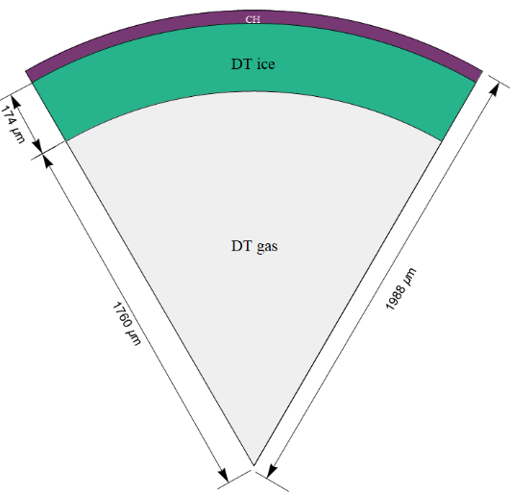

شکل1: برشی از هدف استفاده شده در مرجع ]8[

هدف مورد استفاده در این پژوهش مشابه با هدف مرجع]2[ می‌باشد. با این تفاوت که به جای لایه‌ی کندگی پلی‌استایرن از لایه‌ی کندگی دوتایی CH-DLC استفاده شده‌است (شکل 2).

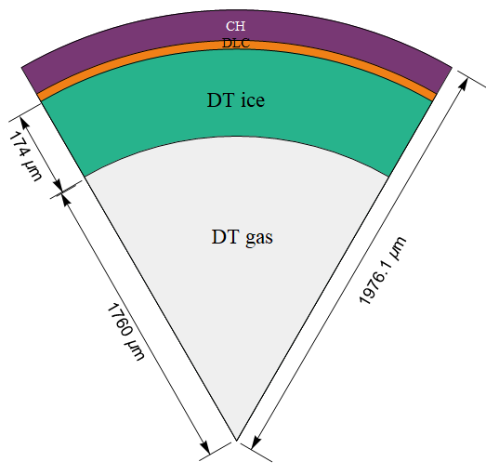

شکل 2: برشی از هدف استفاده شده در این پژوهش.

این هدف تحت تابش متقارن لیزری با حداکثر توانTW 600 و طول موج 25/0 قرار گرفته است. شکل3 تغییرات زمانی پالس فرودی را نمایش می‌دهد. انرژی کل پالس فرودی در حدود MJ 7/1 است.



22.7 ns

شکل 3: توان پالس لیزر فرودی بر حسب زمان

انفجار رو به داخل هدف با لایه‌ی کندگی دوتایی CH-DLC در شکل 4 نشان داده ‌شده‌است. همانطور که در شکل می‌بینیم پالس متراکم‌سازی تا زمان شروع پالس شوکی افروزش (ns12)،تراکم قرص سوخت را حفظ می‌کند. حداکثر توان لیزرتابشی در مرحله متراکم‌ سازی TW 3/1 است. افزایش توان لیزر در زمان‌های بعدی سبب شتاب‌گیری لایه‌های داخلی می‌شود. پس از خاموش شدن لیزر در زمان ns 7/22، لایه‌ها با سرعت ثابت به سمت مرکز کره رفته و در زمان تقریبیns 7/23 به مرکز رسیده و ایستا شده و به فشار و دمای لازم برای افروزش سوخت می‌رسد و در زمان ns 95/24 افروزش رخ می‌دهد.

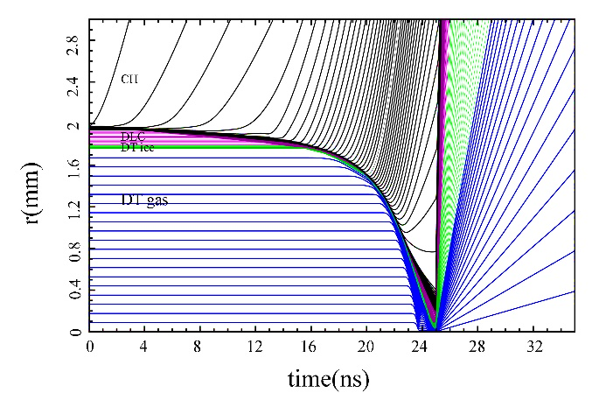

شکل 4: نمودار خطوط لاگرانژی بر حسب زمان برای هدف شکل 2 .

برای هر انرژی معین لیزر یک ضخامت بهینه از لایه‌ی کندگی DLC وجود دارد که در آن بهره سوخت  که نسبت بین انرژی گداخت گرما هسته‌ای به انرژی لیزر فرودی می‌باشد؛ بهینه خواهد شد. شکل 5 تغییرات بهره هدف را به ازای ضخامت‌های مختلف DLC نشان می‌دهد، در ضخامت1/5 بهره به بیشینه مقدار خود یعنی 26/92 می‌رسد.



شکل5: تغییرات بهره سوخت به ازای ضخامت‌های مختلف DLC

یکی از عوامل مهم در صحت کد‌های یک بعدی، پارامترهای کنترلی، مانند: نسبت ابعادی در پرواز[6] است. که به صورت محاسبه می‌شود. R شعاع اولیه پوسته و  ضخامت آن است. این محاسبه زمانی انجام می‌شود که شعاع به دو سوم مقدار اولیه‌اش برسد. شبیه‌سازی‌های مختلف نشان داده، که اگر مقدار نسبت ابعادی در  
پرواز بیش از30 شود، پوسته در حین فرایند انفجار رو به داخل  
دچار شکستگی و اغتشاش غیرقابل کنترل می‌شود. نسبت ابعادی در پرواز هدف مورد استفاده در این پژوهش به ازای ضخامت1/5 DLC، 1/25 است که این نشان می‌دهد ضخامت انتخاب شده برای DLC مناسب است و از این‌رو می‌توان اطمینان حاصل نمود که اغتشاشات تاثیر چندانی بر افروزش هدف نخواهند گذاشت.

**نتايج**

در این بخش ابتدا نتایح حاصل از افروزش هدف با لایه‌ی کندگی دوتایی CH-DLC ارائه خواهد شد و در مرحله‌ی بعدی با هدف تک لایه‌ی کندگی CH مقایسه خواهد شد. در جدول 2 مشخصات هندسه به کار رفته در این پژوهش را می‌بینیم. در شکل6، رشته مقاطع شعاعی دمای یونی، دمای الکترونی، سرعت شاره را در زمان‌های ایستایی، افروزش، بیشترین توان لیزر فرودی و زمان خاموش شدن لیزر مشاهده می‌کنیم، در قسمت (a) در نقطه‌ی ایستایی در زمان ns7/23 شاهد افزایش دمای یون‌ها در مرکز هدف تا 103×6 هستیم و در این نقطه تمام انرژی جنبشی به انرژی درونی تبدیل شده است و هدف آماده افروزش می‌باشد و کمتر از ns2 بعد فروزش رخ می‌دهد و دمای یون‌ها تا  105 افزایش پیدا می‌کند. در قسمت (c) شاهد بیشینه سرعت در زمان ns 95/24 می‌باشیم، در این لحظه افروزش در ناحیه‌ی مرکزی سوخت یعنی در لکه‌ی داغ رخ داده است.

جدول 2: مشخصات هندسه هدف استفاده شده در این پژوهش

|  |  |  |  |
| --- | --- | --- | --- |
| لایه‌ها | ضخامت | جرم | تعداد سلول |
| بخارDT | 1760 | 3/0 | 40 |
| جامدDT | 174 | 68/1 | 80 |
| کربن الماس مانند | 1/5 | 62/0 | 90 |
| پلی‌استایرن | 37 | 67/1 | 90 |



(a)



(b)



(c)

شکل6: رشته مقاطع شعاعی (a) دمای یونی، (b) دمای الکترونی، (c) سرعت شاره در زمان‌های ایستایی، اشتعال، بیشترین توان لیزر فرودی و زمان خاموش شدن لیزر.

انرژی لیزر جذب شده در هدف با لایه کندگی CH-DLC در حدود kJ80 بیشتر از هدف با لایه کندگیCH در زمان خاموش شدن لیزر است. انرژی لیزر جذب شده بر حسب زمان در طول پالس لیزر فرودی برای لایه‌کندگی CH-DLC و CH در شکل 7 نشان داده شده است.



شكل 7: انرژی کل لیزر جذب شده در طول زمان تابش پالس لیزر به ازای

لایه‌ی کندگی CH-DLC و CH

انرژی یون‌ها نیز در هدف با لایه‌ی‌کندگی CH-DLC حدود kJ40 افزایش نسبت به هدف با لایه‌ی کندگی CH داشته است، در شکل 8 این افزایش را می‌توانیم مشاهده کنیم، بنابراین زمانی که لایه‌ی DLC در زیر لایه‌ی CH قرار بگیرد موجب افزایش %6 انرژی لیزر جذب شده و انرژی یون‌ها شده و باعث سهولت در رسیدن به افروزش و افزایش %9 بهره نسبت به تک لایه‌ی CH خواهد بود.



شكل 8: انرژی یون‌ها در طول زمان تابش پالس لیزر به ازای

لایه‌ی کندگی CH-DLC و CH

جدول 3 پارامترهای مهم مقایسه شده بین دو لایه‌ی کندگی CH-DLC و CH رابه صورت جمع‌بندی نشان می‌دهد.

جدول 3 پارامترهای مهم مقایسه شده بین دو لایه‌ی کندگی CH-DLC و CH

|  |  |  |
| --- | --- | --- |
| لایه‌ها | هدف با لایه‌ی کندگی CH | هدف بالایه‌ی لایه‌ی کندگی CH-DLC |
| دمای یونی (keV) | 152 | 170 |
| دمای الکترونی (keV) | 3/65 | 3/66 |
| حداکثر چگالی در زمان افروزش (gcm-3) | 248 | 257 |
| انرژی یون‌ها (kJ) | 585 | 625 |
| انرژی لیزر کل جذب شده (kJ) | 1349 | 1428 |
| حداکثر فشار در زمان افروزش (Mbar) | 1188 | 1081 |
| بهره | 84 | 92 |

**جمع بندی**

امروزه گداخت به روش ICF با راه‌انداز لیزری مورد توجه محققان این حوزه قرار دارد و بهینه‌سازی طراحی هدف‌ها بسیار مورد توجه است. به همین دلیل در این پژوهش بهینه‌سازی یک هدف نوعی را بررسی کرده‌ایم. افزودن لایه‌ی کندگی DLC به لایه‌ی‌کندگی پلی استایرن به علت چگالی بالایی که دارد، باعث کاهش ضخامت قرص سوخت شده و موجب حفظ بهتر تقارن سوخت و کاهش ناپایداری‌ها می‌شود. این امر موجب می‌شود که بتوان از لیزرهای با پالس‌های کوتاه‌تر استفاده نمود. سپس با بررسی بهره هدف ضخامت مناسب DLC به دست آمد. تحقیقات نشان داد قرص سوخت با لایه‌ی کندگی دوتایی جذب انرژی لیزر و انرژی یون‌های بالاتری نسبت به لایه‌ی کندگی تکی نشان می‌دهد و در نهایت موجب افزایش 9% بهره سوخت لایه‌ی دوتایی می‌شود.

**مراجع و منابع**

1. R. L. McCrory et al. *Progress in direct-drive  
   inertial confinement fusion*, Phys. Plasmas **15**,  
   055503 (2008)
2. Kline, J. L., Batha, S., Benedetti, L. R., Bennett, D., Bhandarkar, S.,Hopkins, L. B, & Bradley, D. K. (2019). "Progress of indirect drive Inertial  
   Confinement Fusion in the United States". *Nuclear Fusion. 59*, 11, 112018.
3. J. Nilsen, *Understanding the effects of radiative  
   preheat and self-emission from shock heating  
   on equation of state measurement at 100s of  
   Mbar using spherically converging shock waves  
   in a NIF hohlraum*, Matter and Radiation at  
   Extremes **5**, 018401 (2020).
4. Honglertkongsakul, K., P. W. May, and B. Paosawatyanyong. "Electrical and optical properties of diamond-like carbon films deposited by pulsed laser ablation." *Diamond and Related Materials* 19.7-9 (2010): 999-1002.
5. S. W. Haan, *Point design targets,  
   specifications, and requirements for the 2010  
   ignition campaign on the National Ignition  
   Facility*, Phys. Plasmas **18**, 051001 (2011)
6. R. Ramis and J. Meyer-ter-Vehn, *MULTI-IFE—  
   A one-dimensional computer code for Inertial  
   Fusion Energy (IFE) target simulations*,  
   Comput. Phys. Commun. 203, 226 (2016)
7. Temporal, Mauro, et al. "Irradiation uniformity at the Laser MegaJoule facility in the context of the shock ignition scheme." *High Power Laser Science and Engineering* 2 (2014).
8. S. Atzeni and J. Meyer-ter-Vehn, *The physics of  
   inertial fusion*, 1st ed. (Claredon Press, Oxford,  
   2004) A. Author, 1986. *Book Name*. Publisher Name, Address.

1. Diamond Like Carbon
2. Inertial Confinement Fusion
3. Direct drive
4. C8H8
5. 5 Amorphous
6. In-flight aspect ratio